PRIJAVA SUMNJE NA ZLOUPOTREBU SLUŽBENOG VOZILA
FOTOGRAFIJA
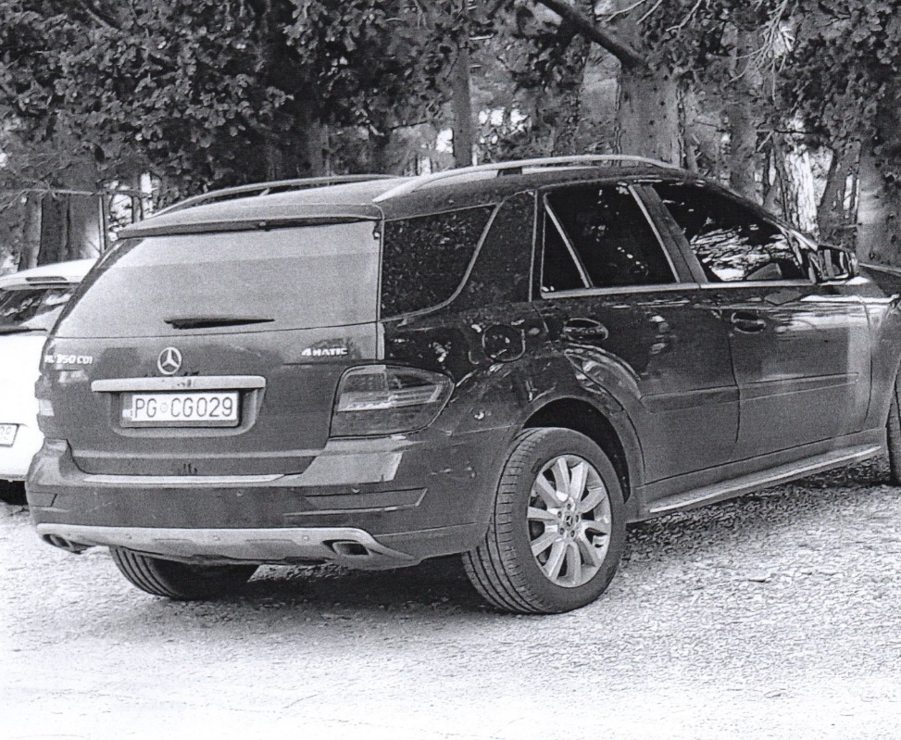
REGISTARSKA OZNAKA VOZILA | PG CG 029
MJESTO | Bar (Šušanj)
VRIJEME | 02.05.2021. godine  oko 18.10 sati
OPIS/NAPOMENA PODNOSIOCA

